ПОЖАЛУЙСТА, УЗНАЙТЕ И ВПИШИТЕ
В ПАМЯТКУ СЛЕДУЮЩИЕ ДАННЫЕ:

1. Где получать индивидуальные средства защиты (противогаз, респиратор медицинскую аптечку, перевязочный пакет),
Адрес:
По месту жительства________________
________________________________________

2. Где Ваш сборный эвакуационный пункт (адрес, телефон)_____________________
________________________________________

3. Куда Вы эвакуируетесь (адрес, телефон):

В мирное время__________________________
________________________________________

В военное время__________________________
________________________________________

4. Фамилии и телефоны:

Начальника жилоргана ____________
_______________________________________

Храните памятку в квартире на видном
месте.
Главное управление
МЧС России
по Республике Татарстан
_____________________________

Отдел информационного
обеспечения деятельности
МЧС России

ПАМЯТКА



Действия населения
при эвакуации

Казань
Экстренная эвакуация

Она проводится при быстротечных чрезвычайных ситуациях, при недостатке времени.

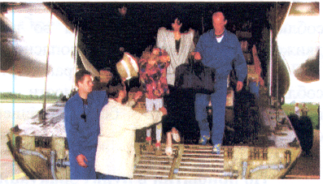

Время — вот важнейший фактор в данной ситуации.

Необходимо взять с собой, документы, деньги, немного продуктов и немедленно уходить в том направлении, которое будет указано в информации о чрезвычайной ситуации.

Во всех случаях, при самом скоротечном событии, вывод (эвакуация) должен быть организованным, Не допускать панического бегства, стихийности.
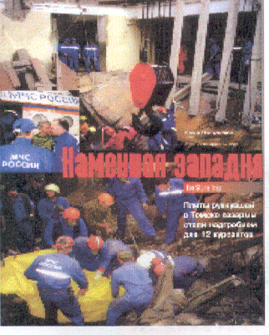

Телефоны для экстренного
реагирования
Пожарно-спасательная служба 01
Милиция 02
Скорая помощь 03
Газовая служба 04
Оперативный дежурный
ГУ МЧС России по Республике
Татарстан 227-46-46

необходимые документы, деньги;
- с собой иметь одежду по сезону, белье, постельные принадлежности, обувь предпочтительней — резиновая, продукты и питьевую воду на 2-3 суток, необходимые медикаменты;
- детям дошкольного возраста пришить бирочки из белой материи (с внутренней стороны одежды под воротником) с указанием фамилии, имени и отчества ребенка, года его рождения, места жительства и места работы отца и матери.

Вес багажа, берущегося с собой, должен быть в пределах 50 кг. на одного члена семьи. К каждому месту багажа прикрепить бирку с указанием фамилии и адреса.

По прибытии на сборный пункт

1. Пройти регистрацию, записать номер эшелона, номер вагона или номер колонны, время отправления в конечный пункт назначения.
2. Лично познакомиться со старшим вагона или колонны.
3. Узнать место посадки на транспорт, построения колонны и маршрут движения.
4. На посадку следовать организованно под руководством старших.
В пути следования:

1. При следовании в пешем порядке или на транспорте выполнять правила поведения и следовать указаниям старших.
2. При движении пешим порядком соблюдать дисциплину марша во время движения. Соблюдать меры безопасности.
3. При следовании транспортом, соблюдать меры безопасности, не выходить из него без разрешения старшего.

По прибытии в пункт эвакуации:

1. Пройти регистрацию на приемном пункте и в сопровождении старшего убыть к пункту размещения.
2. Эвакуируемые не имеют права самостоятельно без разрешения местных эвакуационных органов выбирать пункты и места для жительства и перемещаться из одного района в другой.
Действия населения при эвакуации

В чрезвычайных ситуациях как мирного, таки военного времени эвакуация бывает крайне необходимой мерой и является единственным и надежным способом защиты.
Эвакуация проводится в максимально сжатые сроки комбинированным способом (всеми видами транспорта и пешим порядком) через сборные эвакуационные пункты по территориально производственному принципу (эвакуация рабочих, служащих и членов их семей осуществляется по производственному принципу, то есть по предприятиям, цехам, отделам. Эвакуация населения не связанного с производством, проводится через жилищные
эксплуатационные органы).
Дети эвакуируются вместе с родителями.

Подготовка к эвакуации

1. Необходимо узнать номер сборного пункта, его адрес, номер телефона, способ эвакуации.
2. Следуя на сборный пункт после получения извещения об эвакуации, необходимо:
- закрыть окна, форточки, газовые и водопроводные запорные вентиля, отключить электроэнергию;
- иметь при себе паспорт, и другие

